手机版CA（标证通）办理200元优惠券领取操作流程
- 下载手机版CA（标证通）APP,如已有APP直接打开APP
手机扫描二维码 下载标证通APP
- 点击【证书新增】，选择证书类型
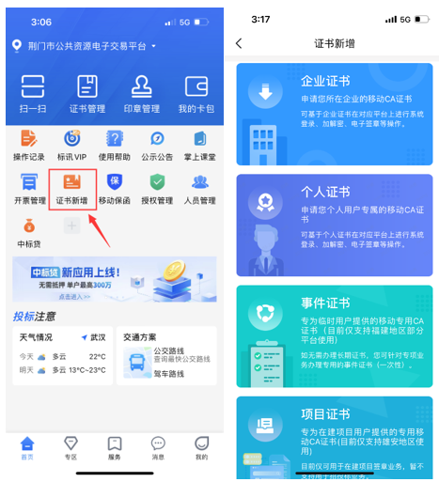
三、填写完标红必填项信息后点击【下一步】，选择交易平台
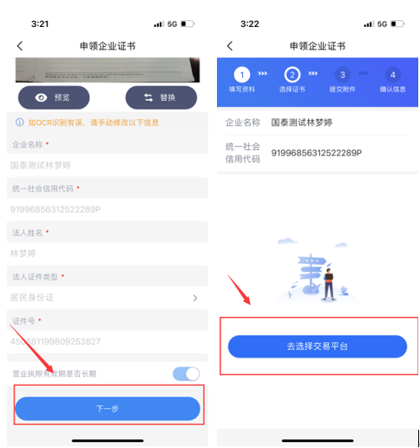
四、选择完交易平台后需选择证书权限，并点击【您有可申请的优惠券】菜单
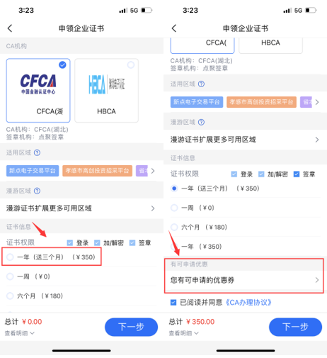
五、进入到领取优惠券页面，点击【实体证书优惠】，填写标红必填项。
注意：实体CA锁过期也可以填写领取优惠券！
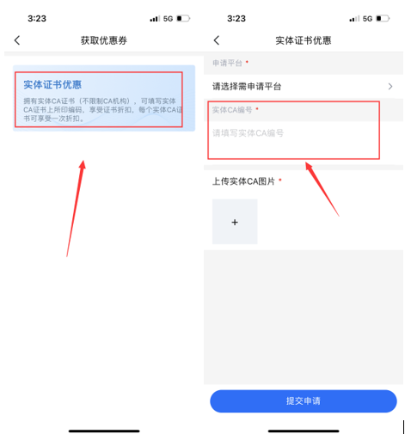
六、实体证书优惠券标红信息填写后提交申请，审核通过后优惠券会发放到对应账号
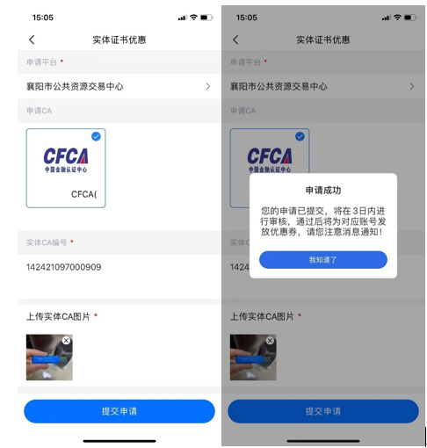
七、优惠券到账后，请在有效期内及时办理证书
